臺北市立大同高級中學102學年度第2學期國文科社群會議紀錄
【高中國文科/領域 第5次】
時間 | 103年 5 月 01日星期四  13 時10 分至 15 時00 分 | 地點 | 美術教室
講師 | 徐瑞昌 老師 | 記錄 | 陳日青老師
主題 | 影音剪輯在教學上的運用
活動內容
一、研習說明：透過影片剪輯課程提供給教師有更多元的教學方式及教學資源，可以吸引學生的興趣，亦可以配合自己的教學進度或學生的需要，將不同來源的影音素材以自己的方式重新組織呈現，可以自己控制時間、程度、傳達的意象。影片剪輯的用途在教學上主要有以下六種：(1)反覆重複影片內容有利於學習、(2)實驗、(3)動畫、(4)歷史事件、地理景觀、(5)演戲、朗誦、(6)班級經營。
二、授課內容大綱：
1.介紹說明Youtube影音轉檔。
2. 介紹說明使用VideoStudio（繪聲繪影）／ MovieMaker 簡易影音剪輯。
3.實作影音剪輯---以VideoStudio（繪聲繪影）呈現
4.作品分享
三、實作分享：
1.瀞文老師：203 GO GO GO
2.惠耳老師：我愛214
3.日青老師：花花世界
4.凱翎老師：世界趴趴走
5.素惠老師：繪畫奏鳴曲
6.君謙老師：人物狂想曲
7.純靜老師：我的初體驗
8.幼貞老師：書海浮沉
9.瀚尹老師：戲如人生
10嘉薰老師：美學生活
11.子婷老師：四季大合奏
12.文鶯老師：城市文學---松江路上
13.美慧老師：城市文學---伊通與四平
14.怡婷老師：神遊岳陽

四、社群活動花絮

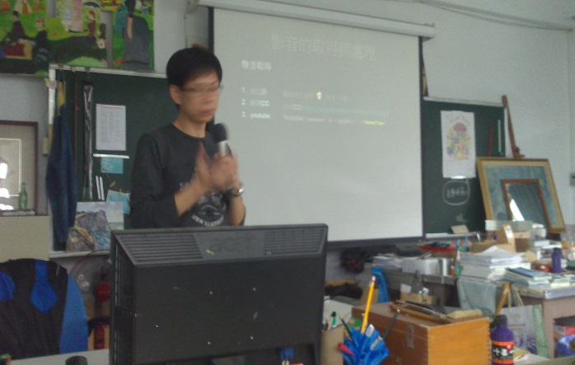 | 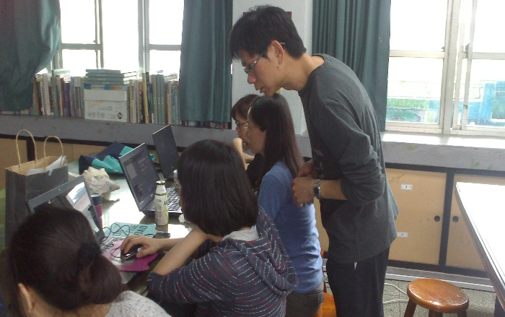
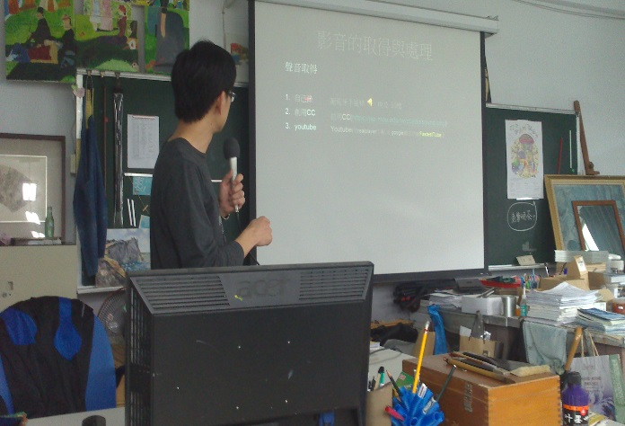 | 